
НЕГОСУДАРСТВЕННОЕ ОБРАЗОВАТЕЛЬНОЕ ЧАСТНОЕ
УЧРЕЖДЕНИЕ ВЫСШЕГО ОБРАЗОВАНИЯ
«МОСКОВСКИЙ ФИНАНСОВО-ПРОМЫШЛЕННЫЙ УНИВЕРСИТЕТ
«СИНЕРГИЯ»
Факультет/Институт |  | информационных технологий
 |  | (наименование факультета/ Института)
Направление/специальность |  | Прикладная информатика
подготовки: |  | (код и наименование направления /специальности подготовки)
Форма обучения: |  | Очно-заочная
 |  | (очная, очно-заочная, заочная)
ЛАБОРАТОРНЫЙ ПРАКТИКУМ / ПРАКТИКУМ ПО РШЕНИЮ ЗАДАЧ
на тему |  | Лабораторная работа 6
 |  |  |  | (наименование темы)
по дисциплине |  |  | Программное обеспечение носимых устройств
 |  |  |  | (наименование дисциплины)

Обучающийся |  | Ветютнев Сергей Дмитриевич
 |  | (ФИО) |  | (подпись)
Группа |  | VДМП-101уцп

Преподаватель |  | Сибирев Иван Валерьевич
 |  | (ФИО) |  | (подпись)

Москва 2025 г.

Отчет по лабораторной работе №6
Тема: Разработка мобильного приложения под Android.
Цель: Ознакомление со средой Android Studio, разметкой XML и кодом на языке Java.
Описание: Разработано мобильное приложение "Галерея любимых котиков". Интерфейс спроектирован в XML-файле с использованием контейнера LinearLayout, текстовых полей TextView, компонента для изображений ImageView и кнопок Button. В коде на Java реализована логика динамической смены ресурсов (картинок из папки drawable) и обновления текста по нажатию кнопки.
Результат: Приложение успешно работает на эмуляторе Android, корректно отображает мультимедийный контент и реагирует на нажатия пользователя.

Лаб6

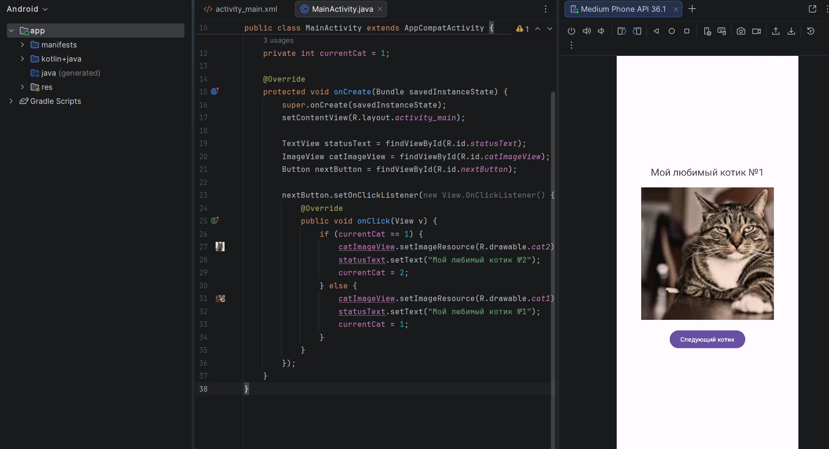

Внизу еще
